Информация
по исполнению поручения
Главы Чеченской Республики Р.А. Кадырова
от 14.08.2017 года № 01-20 пп 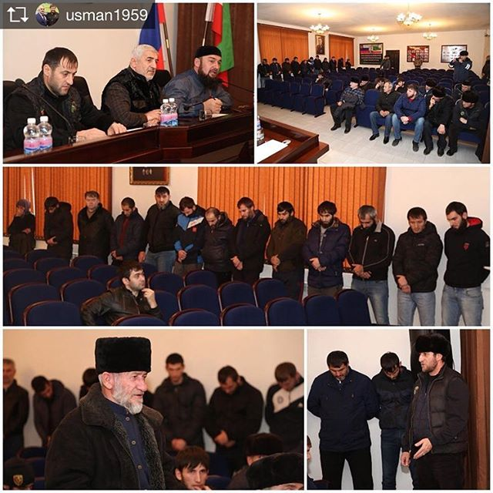
В рамках противодействия распространения наркомании, табакокурения и алкоголизма на территории Гудермесского муниципального района проведена следующая работа.
Так , 16. 01.2018 года отделом ОМВД России по Гудермесскому району совместно с главой администрации Гудермесского муниципального района Усманом Ахмаровичем Оздамировым, с кадием Гудермесского муниципального района А. М. Абдулмуслимовым, проведена профилактическая беседа с лицами, доставленными в отдел полиции за употребление и сбыт наркотических и психотропных веществ и задержанными за управление транспортом в нетрезвом состоянии.
С правонарушителями а также, их родственниками была проведена беседа о недопустимости употребления и распространения наркотиков в соответствии с законами РФ и с точки зрения религии, так как своими действиями они позорят свою семью, тейп и народ. Призвал родителей следить за своими детьми, интересоваться, где они находятся и чем занимаются.

